和合期货郑棉周报（20190408--20190412）
江波明
从业资格证号：F3040815
投询资格证号：Z0013252
电话：0351-7342558
邮箱：jiangboming@hhqh.com.cn

棉花现货
当周（4月8日-4月12日），棉花现货价格CCIndex3128B周度下跌258元/吨，大幅下跌，4月12日报价15985元/吨；外棉FCIndexM周度上涨0.62美分/磅，小幅上涨，4月12日报价88.27美分/磅；考特鲁克指数CotlookA周度下跌1.8美分/磅，小幅下跌，4月12日报价86.15美分/磅，1%关税后折合人民币14729元/吨；中国棉纱价格指数CYIndexC32S周度下跌30元/吨，保持稳定，4月12日报价24200元/；进口棉纱价格指数FCYIndexC32S周度下跌545元/吨，大幅下跌，4月12日报价23897元/吨。

棉花期货

ICE期棉主力合约
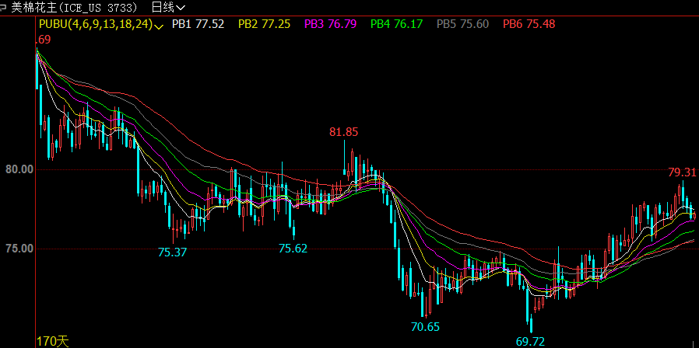
洲际交易所(ICE)期棉合约周四跌至一周低点，受累于美元走强，不过美国农业部( USDA )公布的利多出口销售报告限制了跌幅。近月5月棉花合约下跌0.64美分或0.82%，结算价报每磅76.98美分，该合约盘中跌至4月4日以来最低的76.86美分。
美国农业部（ USDA ）周四公布的出口销售报告显示，4月4日止当周，美国2018-19年度陆地棉出口净销售28.9万包，较此前一周下滑10%，较四周均值大幅增长39%。此外，一“炸弹旋风”带来的暴风雪周三冲击落基山脉，并进入美国大平原和中西部地区，带来了该地区出现更多洪水的担忧，且此时该地区正从上个月的洪水中恢复。中美两国贸易战方面，中国商务部新闻发言人高峰透露，在第九轮中美经贸高级别磋商结束后，中美双方牵头人已经进行了通话，讨论了遗留问题，下一步双方经贸团队将通过各种有效方式保持密切沟通，全力以赴继续进行认真谈判，朝着落实两国元首重要共识的方向努力。期货市场总的成交量增加5,041手至55,097手。总的持仓量减少2,082手至219,456手。

郑棉主力合约
当周（4月8日-4月12日）周五郑棉1909主力合约增仓减量，今日期价下探后回升；最高报15915，最低报15735，收盘15905，较上一交易日+0.03%；成交量243130，持仓543952，+5796，基差262，+10；CF5-9月价差510，+10。
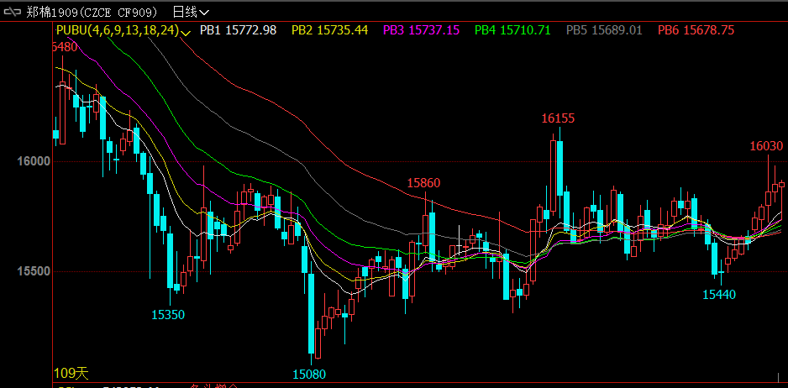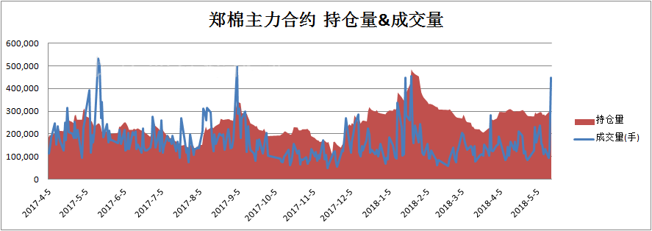

仓单数量及有效预报
当周（4月8日-4月12日）仓单17137张，+61，仓单库存仍处近五年的历史同期高位水平。
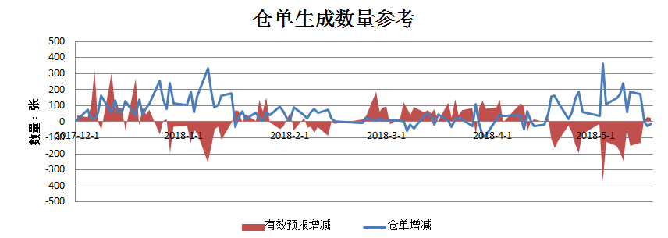

美棉数据报告
美国农业部发布的美国棉花生产报告显示，2019年3月29日-4月4日，2018/19年度美棉出口净签约量为6.55万吨，较前周减少10%，较前四周平均值增长39%。美国2019/20年度棉花净出口销售量为4.67万吨。2018/19年度美国棉花装运量为8.69万吨，较前周减少7%，较前四周平均值增长7%。2018/19年度皮马棉净签约量为6849吨，较前周增长87%，美国2019/20年度皮马棉净出口销售量为589吨，皮马棉装运量为4763吨，较前周增长24%，较前四周平均值增长53%。
根据美国农业部的统计，美国农业部报告显示，至2019年4月7日，美国棉花播种进度为6%，比去年同期减少1个百分点，比过去五年平均值增加1个百分点。已经开始播种的州增加到三个，分别是亚利桑那州、得克萨斯州和俄克拉何马州。
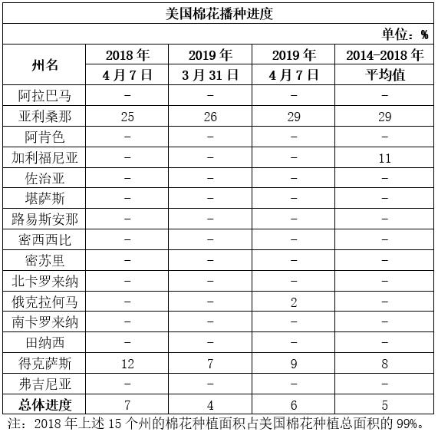

后市行情研判
国内棉价延续区间行情。据国家统计局数据显示，3月份，中国制造业采购经理指数（PMI）为50.5%，比上月上升1.3个百分点，重回临界点以上。其中，生产指数和新订单指数环比分别上升3.2个百分点、1个百分点至50临界点以上。意味着春节后企业集中开工，企业生产、需求环比回升，但均不及去年同期，季节性回暖持续性有待
进一步观察。基本面上，据监测系统数据显示，截至4月4日，全国累计交售籽棉折皮棉602.万吨（产量607.5万吨），同比减0.3万吨，累计加工皮棉592万吨，同比增加5.5万吨，累计销售皮棉360万吨，销售率59.8%，较上年同期放缓0.4个百分点。郑棉仓单较上周增加0.42万吨至67.48万吨，是去年仓单量的3倍。目前国内皮棉现货市场成交较3月有所放缓，外棉入库量大于出库量，但销售好于国产棉，下游纺企原料采购以刚需补库为主，棉纱、棉布后续订单跟进略显缓慢，库存小幅上升。短期内国内棉花供应端依然充裕，消费处于试探回暖阶段，棉价可能延续区间振荡，等待中美贸易措施结果，关注播种季天气变化。
操作上建议1909合约逢低布多。

交易策略建议
郑棉1909合约逢低布多。

风险揭示：您应当客观评估自身财务状况、交易经验，确定自身的风险偏好、风险承受能力和服务需求，自行决定是否采纳期货公司提供的报告中所给出的建议。您应当充分了解期货市场变化的不确定性和投资风险，任何有关期货行情的预测都可能与实际情况有差异，若您据此入市操作，您需要自行承担由此带来的风险和损失。
免责声明：本报告的信息均来源于公开资料，本公司对这些信息的准确性和完整性不作任何保证，文中的观点、结论和建议仅供参考，不代表作者对价格涨跌或市场走势的确定性判断，投资者据此做出的任何投资决策与本公司和作者无关。
本报告所载的资料、意见及推测仅反映本公司于发布日的判断，在不同时期，本公司可发出与本报告所载资料、意见及推测不一致的报告，投资者应当自行关注相应的更新或修改。

和合期货投询部
联系电话：0351-7342558
公司网址：http://www.hhqh.com.cn

和合期货有限公司经营范围包括：商品期货经纪业务、金融期货经纪业务、期货投资咨询业务、公开募集证券投资基金销售业务。

